Inteli x86 32-bitine masinkood

Intel x86-instruktsiooni normaalformaat on põhimõtteliselt järgmine:

pikkus | kood | d | w | mode | reg | R/M | disp
0, 1 2..5 6 7 8..9 10..12 13..15 16..

Numbrid vektori all näitavad osiste algus- (ja lõpu)bitte. Meenutagem, et disp ei pruugi käsus osaleda, ja kui osaleb, siis on ta pikkus kas 8 või 16 bitti. Ja x86 masinkoodi käsu pikkus on 2 kuni 4 baiti (16 kuni 32 bitti).

Näiteks valisime näiliselt lihtsaima direktiivi mov masinkoodi-ekvivalendi; mov kuhu, kust. Sisuliselt on see lihtsaim instruktsioon, masinkoodis aga üks vähestest (kui mitte ainuke), kus kasutatakse kõiki adresseerimisvõimalusi. Kasutame järgnevas materjale [Virginia] ja [] saitidelt. Võimalikud operandid on register → register, mälu → register ja register → mälu, ent mitte mälu → mälu (mida Intel põhimõtteliselt ei võimalda). Selle direktiivi masinkoodi-ekvivalendi pikkus on kaks, kolm või neli baiti. Kolm või neli baiti on käsk pikk siis, kui di-rektiivi mäluaadressi-komponendis kasutatakse nihet mäluaadressi absoluutväärtuse suhtes või on kasutatud vahetut operandi.

Vaadelgem mov-masinkoodi vasakult paremale, alustame vasakpoolseimast baidist.

Esimese baidi kaks vasakpoolseimat bitti (0 ja 1):
- 00 -‒ instruktsioonis osaleva registri(osa) omapikkus on 8 bitti (näit. AL),
- 01 ‒ 16 (näit. BX) või
- 10 ‒ 32 bitti (näit. ECX), so, mitu bitti näidatud registrist käsus osaleb.

Bitid 2..5 on kood mov = 0010. Kuues bitt on destination (d), suund:
- 0 on kirjutamine mällu (näit. mov [n],eax) ja
- 1 ‒ registrisse (näit. mov eax,0).
Parempoolseim (7.) bitt esimeses baidis (w) näitab, kuidas tuleb interpreteerida järgmise (teise) baidi koodi välja reg (pikkus 3 bitti, suhtpositsioonid 2..4).

Kui w=0, siis on tegemist 8 (xL)- või 16-bitise (xX) välja adresseerimisega ja reg kodeerib:
- 000: AL või AX
- 001: CL või CX
- 010: DL või DX
- 011: BL või BX
- 100: AH või SP
- 101: CH või BP
- 110: DH või SI
- 111: BH või DI

Kui w=1, siis on tegemist 32-bitise adresseerimisega ja reg kodeerib:
- 000: EAX
- 001: ECX
- 010: EDX
- 011: EBX
- 100: ESP
- 101: EBP
- 110: ESI
- 111: EDI

Teise baidi kaks vasakpoolseimat bitti on mod, mis näitavad, kuidas tuleb operandiks olevat mäluaadressi töödelda, ning toda töötlust täpsustavad teise baidi kolm viimast bitti (R/M). Kui mod on
- 00, siis operandi mäluaadress ongi tegelik, so. nihet pole. Aga, kui R/M = 110, siis nihe toimib.
- 01: nihe on olemas.
- 10: käsku indekseeritakse, võimalik on nihe.
- 11: mõlemad operandid on registrid, ei mingeid nihkeid. Masinkoodi-käsk on kahe-baidine.
Teise baidi kolm viimast bitti on R/M . Komponent disp on nihe. R/M (Register/Memory) on
register-register-variandi puhul teine register, muidu aga
- 000: [BX+SI] või nihe [BX]+[SI]
- 001: [BX+DI] või nihe [BX]+[DI]
- 010: [BP+SI] või nihe [BP+SI]
- 011: [BP+DI] või nihe [BP+DI]
- 100: [SI] või nihe [SI]
- 101: [DI] või nihe [DI]
- 110: ainult nihe või nihe [BP]
- 111: [BX] või nihe [BX]

Näiteks, direktiivi mov ebp,esp kood on 89E5. Kirjutame selle bitikaupa lahti ja eraldame komponendid punktidega:
10.0010.0.1.11.100.101
Vasakult paremale:
- 10: täis-32-bitised registrid
- 0010: mov
0: register-register variandis tähenduseta(?)
- 1: 32-bitised operandid
- 11: register-register
- 100: esp
- 101: ebp

Magasinikäskude push, pop, call ja ret formaadid erinevad tavaformaadist. Näiteks, push ebp kood on ühebaidine 16-ndarv 55=50+rd, EBP kood rd on 5 ̶ vt. w=1 ja reg=101 [push].

Kompilaator, komplekteerija ja paigaldaja
Programmeerimiskeelte realiseerimisel on kaks võimalust: tehakse kas interpre-taator, mis programmi analüüsi puu (tavaliselt tsüklilise) läbimise käigus seda programmi täidab või kompilaator, mis tolle puu ühekordsel läbimisel generee-rib teises, tavaliselt madalama taseme keeles resultaatprogrammi. Tänapäeval on „resultaatkeel“ kas C või objektarvuti assembler; kui esmane väljund on C-tekst, siis jätkab C-kompilaator, mis genereerib assembler-teksti. Arvutis täidetava programmi (exe-faili) saamiseks töötab assembleri translaator, mille väljund on vahekeelne objektfail, mida tuleb veel komplekteerija (linker) ja paigaldaja (loader) poolt modifitseerida.
Niisiis, programmeerides kompileeritavas kõrgtaseme keeles on programmi realiseerimise (.exe-faili tegemise) vältimatu vaheetapp masinkoodi kompileeri-mine assemblerist. Ja assembleri esmane väljund on vahekeelne objektfail.
Meie raamatu assembler-keel on NASM, mis töötab gcc keskkonnas. Viimane toetab mitut erinevat objektfaili-formaati, sh. Windowsi operatsioonisüsteemile orienteeritud formaati win32, Linuxi elf32 või UNIXi coff. Joonisel x.y (allikas: [x86asm])on esitatud assembleri, linkeri ja paigaldaja üldine skeem.
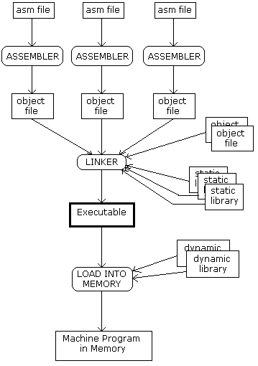
Joonis x.y. Asm-faili(de)st protsessori jaoks interpreteeritava masinkoodini.
Objekt- ja täidetava (executable) faili struktuurid on põhimõtteliselt sarnased ja nendega tutvumine pakub omaette huvi, ent paraku tutvustamine ei mahu nen-de kaante vahele. Huvilistele soovitame näiteks Wei Wangi netimanuaali [Wang].

Intel x86 mälujaotus
Siin jaotises esitame artikli „Memory Layout of C Programs“ [geeks] referee-ringu. Ehkki tolle pealkiri viitab üheselt C programmi lahendusaegsele mälujao-tusele, on pilt samasugune ka NASMi puhul; sisuliselt on C mälupilt dikteeritud NASMi omast, viimase määrab aga x86-le orienteeritud Windowsi kaitserežiimi-le (protected mode) tuginev mälujaotus.
Niisiis, tavapärane lahendusaegne operatiivmälu on jaotatud järgmisteks osa-deks (segmendid, sektsioonid):
- „text“ – täidetav programm, so. masinkoodi käskude jada (NASMis section .text), juurdepääs on ainult lugemiseks (Read Only, RO);
- väärtsustatud (initialized) andmed (NASMis .section .data) Juurdepääs nii lugemiseks kui ka kirjutamiseks (RW);
- algväärtsustamate (uninitialized) andmed (NASM: section .bss) ̶ RW;
- magasin (stack), mis toimib aparatuurselt, so. protsessori tasemel ning on näiteks C-programmeerija jaoks peidetud, assembleris programmeerijale aga vältimatu piirkond (RW);
- kuhi (heap). Rakendusprogramm saab sellest piirkonnast mälu küsida, C-s ja NASMis funktsiooni malloc abil. Juurdepääs on RW.
Programmi lahendusaegse mälupidi esitame originaalis (vt. joonis x.1). Joonisel esitatu tõlge ja kommentaarid: pildil on väikseim mäluaadress all ja suurim üle-val. Näeme, et kaitserežiimis on kasutatava mälupiirkonna alguses täidetav programm ja selle järel .data-sektsioon ning et need laaditakse mällu .exe-faili paigaldamisel. Sama töö käigus eraldatakse mälu .bss-segmendile (see on paigaldamisel täidetud nullidega).
Järgmine piirkond on mõeldud kuhjale ja see piirkond saab kasvada aadresside suurenemise suunas.
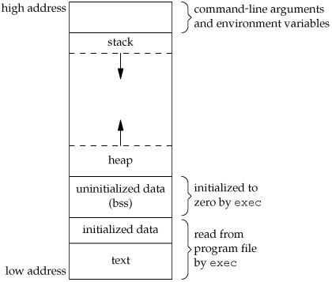
Joonis x.1 Lahendamisaegne mälujaotus.
Programmi täitmisaegse mälu lõpus on käsurea-argumendid – meenutame C-keele main-mooduli kirjelduse vastavat varianti
Int main(int argc,char **argv)
Ja kui käsureal on programm vernam välja kutsutud kui
>vernam bender.txt GSVernam.jpg
siis C-programm saab käsurea-andmed kätte järgmiselt:
argc=3
argv=→0)→vernam’\0’
1)→bender.txt’\0’
2)→GSVernam.jpg’\0’
Eelmine piirkond on aparatuurse magasini jaoks. Magasin „kasvab“ aadresside vähenemise suunas. Teoreetiliselt on võimalik, et „vastukasvav“ kuhi ja aadresside mõttes „vastukahanev“ magasin saavad kokku; sel juhul võivad uue-mad lahendused kasutada virtuaalmälu, kui aga mitte, siis tagastab malloc NULL-viida (vaba mälu pole), push aga annab signaali stack overflow.

NASM-programmi osad
NASMis kirjutatud programmi struktuur on sisuldasa sarnane C-programmi omaga:
- Esimesele reale on heaks kombeks kirjutada kommentaar: teksti nimi, otstarve, kirjutamise kuupäev ja kirjutaja. Kui C kommentaari tunnus on kas /* või // (esimene kehtib kuni paarini */, teine reavahetuseni), siis NASMi kommentaari mõjuulatus on nagu C ’//’ omal; kommentaar algab semikooloniga ’;’.
- C-s programmeerides tuleb seejärel kirjutada makrod, tavaliselt ja välti-matult vajalike moodulite kirjeldusteekide deklaratsioonid #include<...h> ja – kui see on otstarbekas, ka kasutaja-makromäärangud #define. NASMis pole vaja (ega võimalikki) deklareerida standardteeke (%include on teksti kopeerimiseks kasutatav – sellest hiljem), ent #define võimalusi pakub %define.
- C #include-teekide moodulid tuleb NASMis ükshaaval deklareerida neid välisnimedeks (extern) kuulutades, lisades nimele prefiksi ’_’. Näiteks, kui kasutame C stdio-teegist moodulit printf, siis NASMis tuleb kirjutada extern _printf. Oma programmi main-moodul (exe-faili sisendpunkt) tuleb samas deklareerida kui global _main.
- C-tekstis võib makrodele järgneda (ja mooduli(te) teksti(de)le eelneda) osa, kus kirjeldatakse globaalseid muutujaid ja andmestruktuure ning võib eeldeklareerida mooduleid. NASMis moodulite eelkirjeldusi pole (nende järjekord tekstis on suvaline), küll aga saab kirjutada üks või kaks „sekt-siooni“: üks globaalsete konstantide ja eelväärtustatud muutujate jaoks – see on section .data – ja teine globaalsetele muutujatele – section .bss.
- .data-sektsioonis (section .data või – samaväärselt – segment .data) saab kasutada instruktsioone kujul
<märgend> [times n] d<pikkus> <väärtus(ed)>
’pikkusel’ on järgmised variandid:
b – byte, bait, C-keele char,
w – word, 2-baidine arv, C short,
d – double word, 4-baidine arv, C int või float,
q – quad word, 8-baidine ujupunktarv, C double
t – ten bytes, 10-baidine ujupunkt- või pakitud kümnendarv.
Mõned näited:
Bee db ’b’ ; C: char Bee=’b’;
Tere db ’T’,“e“,“r“,’e’,0 ;C: char Tere[5]=“Tere“;
Tere db ’Tere’,0 ;sama, mis Tere. Lõpu-null on stringi terminaator.
Halloo db ’Hallo world!’,10,0 ;C: Halloo char[]=“Hallo world\n“); ASCII 10 on C \n.
Sada dd 100 C: int Sada=100;
Vektor dd 1,3,5,7 C: int Vektor[ ]={1,3,5,7};
’times n’ on fakultatiivne võimalus algväärtsustatud vektori deklareeri-miseks. Näiteks:
V times 65 db 0 C: char V[65]={’0’};
Niisiis, algväärtus võib olla kas tekstiline, kas paari “..“ või ’..’ vahel, või arvuline, mida saab esitada ka kahend-, kaheksand- või kuueteistküm-nendarvuna (näit. 25, 11001b, 31o või 19h).
- .bss-sektsioonis saab muutujatele mälu reserveerida ilma võimaluseta neid algväärtustada. Sõltub realisatsioonist, ent tavaliselt on paigaldatud programmis neil 0-väärtused. Instruktsioonide kuju on:
<märgend> res<pikkus> <arv>
’pikkus’ on sama, mis .data-sektsiooni d puhul ning arv näitab, mitmele antud tüüpi elemendile ruum reserveeritakse. Näiteid:
a resb 1 C: char a;
b resd 10 C: int b[10];
- Sektsioonis .text on assembleri direktiivid, mis „tõlgitakse“ masinkoodi käskudeks. Intel x86 on üheaadressiline masin: käsukoodi formaat on kas

Kood register mäluaadress (käsus on 1 aadress) või
Kood mäluaadress register või
Kood register register (käsus on 0 aadressi) või
Kood register vahetu_operand (samuti 0 aadressi) või
Kood register (näit. direktiivides inc ja dec (täisarv + 1, täisarv – 1) või
Kood mäluaadress (näit. loop <etikett>) või
Kood näit. ret.

Käskudes adresseeritav mäluväli on kas .data- või .bss-sektsioonis, suuna-miskäskude puhul on mäluaadressi rollis selle käsu aadress, kuhu antakse juhtimine. Assembleris kasutatakse mäluaadressidena etikette (C-keeles märgendeid). NASMis on etiketi väärtuseks viit antud objektile. Edasi anda saab nii viitu (aadresse) kui ka viidatud väärtusi (arvu vm. aadressilt) ning kirjutada saab viida järgi, so. aadressile. Keele tasemel tuleb neid seiku käsus ilmutatud kujul näidata: nimi on aadress ja [nimi] on miski sel-lel aadressil.
Kui nimi on seotud vektoriga, siis selle elemendid on indekseeritavad. Erinevalt C-st, kus a[++i] nihutas elemendi aadressi baitvektori korral 1 baidi ja int-vektori puhul 4 baidi võrra, tuleb assembleris indeksi samm ilmutatud kujul ise näidata.
Lisaks sulupaarile ’[’ ja ’]’ on NASMis veel üks metakeelne sümbol ’$’: selle käsu aadress, kus ta aadressosas esineb. Näiteks, lõigu
Jutt db ’see on pikk jutt’
L equ $-jutt
toimel omistab tranlaator muutuja L väärtuseks 11.

Mäluvälja operandina kasutamisel tuleb arvestada seigaga, et translaator „ei vaata“ ta kirjeldust andmesektsioonis (.data, .bss) ning käsus tuleb reeglina näidata operandi pikkus, kas bait, 2 või 4 baiti, vastavalt byte, word ja dword. Miks nii: näiteks, .data-sektsioonis võime deklareerida stringi baithaaval ja samamoodi võime kasutada selle stringi suvalist sümbolit omaette operandina. Kui operandiks on kogu string, siis kasuta-me neljabaidilist viita stringile (dword).

Registrid
Arvuti protsessor (CPU ̶ Processing Unit) koosneb jämedalt võttes juhti-misseadmest ( CU ̶ Control Unit), aritmeetika-loogikaseadmest (ALU ̶ Arithme-tic Logic Unit) ja protsessori registritest.
Johtuvalt meie raamatu suunitlusest (32-bitine Windowsile orienteeritud NASM) tutvustame ainult „vajalikke“ registreid.
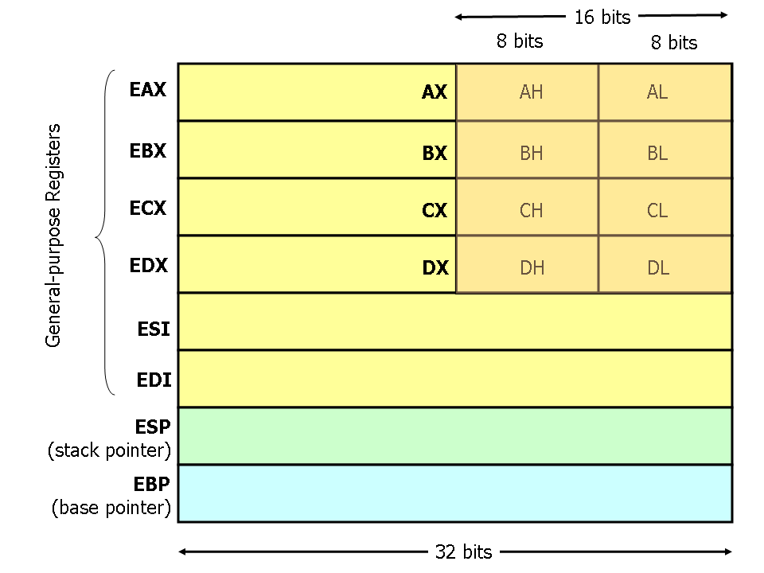
Joonis x.y. NASMis kasutatavad registrid [Yale].
Joonisel x.y näidatud registritest 6 esimest on üldotstarbelised (eriülesanded on allpool juurde märgitud):
- AL/AH/AX/EAX: Akumulaator, tehete operandi ja funktsiooni resultaadi tagastamise rollis;
- BL/BH/BX/EBX: Baas(i index) tööks vektoriga;
- CL/CH/CX/ECX: Tsükliloendaja (counter);
- DL/DH/DX/EDX: kombineeritakse EAX-iga korrutamis- ja jagamistehete tegemiseks (data);
- ESI: Lähteandmete vektori indeks (Source index);
- EDI: Resultaatide vektori indeks (Destination index );
Spetsiifilise rolli kõrval on üldotstarbelised registrid kasutatavad “tavatöödeks”. Registrid ESP (magasini tipu viida jaoks) ja EBP (aktiivse mooduli “freimi” baasi fikseerimiseks magasinis) on kasutatavad ainult sihtotstarbeliselt.
Joonisel pole kaht registrit.
- EFLAGS on ühebitiste signaalide jaoks. Enamus neist on protsessori oma-kasutuses või dokumenteerimata, rakendusprogrammeerijale olulised lipud on need, mida heisatakse käskude resultaadina. Ainuke programselt muudetav lipp on DF (destination flag), mille väärtus ‘0’ näitab, et stringi töödeldakse vasakult paremale, ja ‘1’ vastupidises suunas. Ülejäänuid saab rakendusprogrammides kasutada tingimusoperaatorites, näiteks
ZF (zero, null): 1, kui tehte resultaat = 0;
SF (sign, märk): 1 kui tehte resultaat < 0;
OF (overflow): 1, kui tehte resultaat ei mahu selleks määratud väljale.
- EIP: Instruction pointer. Järgmisena täidetava käsu aadress. Kaitserežiimis pole see register kasutajaprogrammidele kättesaadav. Märkigem, et ma-sinkoodi-käsud jagunevad klassidesse, nimedega ring0 kuni ring3. 0-ringi käsud on kättesaadavad protsessori tuuma (kernel) programmeerijaile, nemad töötavad seal, kus tehakse protsessoreid ja neile pole mingeid piiranguid. Ning mida suurem on “ringi” number, seda rohkem võimalusi on varjatud. Tavaliselt kasutatakse ring1-privileege draiverite program-meerimiseks, ring2 on sama tavaliselt täpsemalt piiritlemata ning ring3 on rakendusprogrammeerijate päralt. Võimaluste peitmine johtub julge-olekukaalutlustest: tuumaprogrammid ei tohi arvutit “kinni jooksutada” ja rakendusprogrammidel on see silumise etapil tavaline, et nende töö päädib avariiga, ent arvuti töötab normaalselt edasi.

Magasin (stack)
Aparatuurne magasin on LIFO (Last In First Out, viimasena sisse ̶ esimesena välja)-tüüpi. Sel printsiibil töötavad näit. (pool)automaatrelvad: padrunipide-messe või salve esimesena lükatud padrun teeb pauku viimasena ning viimasena salvestatud padrun esimesena. Programmeerimisse tõi magasinprintsiibi saks-lane Friedrich Ludwig Bauer [idsia].
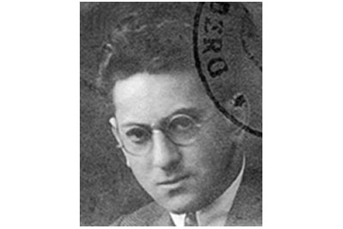
Joonis x.y. Friedrich Ludwig “Fritz” Bauer (1924 ̶ 2015).
Assemblerid on põhimõtteliselt orienteeritud toetama moodulprogrammee-rimist. Moodul pole kuskil täpselt defineeritud, ent programmeerimises on see tavalselt võimalikult lühike, ainult ühte tööd tegev, täpselt fikseeritud sisendi ja väljundiga (alam)programm, mis võib välja kutsuda teisi mooduleid, sh. ise-ennast. Assemblerid arvestavad neid seiku ning moodulite poole pöördumiseks ning nendega info vahetamiseks on mitmeid mooduseid; NASM kasutab neist varianti cdecl [wcall]. Nimi on lahti kirjutatult C declaration ̶ variant, mida kasutavad x86 C-kompilaatorid. Alamprogrammi argumendid pannakse magasi-ni, int- või viida-tüüpi resultaadid tagastatakse EAX-registris. Väljakutsuv moodul peab arvestama, et alamprogramm võib rikkuda registrite EAX, ECX ja EDX sisu. Ja magasini „puhastamine“ väljakutsutud mooduli argumentidest on väljakutsu-ja töö.
Aparatuurse magasini „laius“ (elemendi pikkus) on alati 4 baiti. Vaatleme allpool cdecl-versiooni olemust.
- Magasini tipu viit on alati registris ESP. Seda modifitseerivad käsud push (pane magasini) ja pop (loe ja eemalda magasinist). Sisuldasa on need direktiivid lahti kirjutatavad nii:
push ebp:
sub esp,4 ;nihutan magasini viita
mov [esp],ebp ;registri ebp sisu → magasin
pop ebp:
mov [ebp],esp ;magasini tipust viit esp registrisse ebp
add esp,4 ;”kustutan” magasini tipmise elemendi
Ja samuti nagu push ja pop nihutavad magasiniviita esp, saab seda teha vajadusel ka NASM-programmis, direktiividega sub ja add.
- Olgu alamprogrammi pluss argumendid arvud 2 ja 3. (Kirjeldus C-s: int pluss(int x,int y);) Pöördumine NASMis (x=2 ja y=3):
push 3 ;sub esp,4 mov dword[esp],2
push 2 ;sub esp,4 mov dword[esp],3
call pluss
add esp,8 ;”eemaldan” argumendid ‘2’ ja ‘3’ magasinist

call pluss on lahti kirjutatult selline:
push eip ;naasmisaadress (käsu add esp,8 oma)
jmp pluss ;juhtimine etiketile ‘pluss’
- Alamprogrammi 2 esimest käsku on
push ebp
mov ebp,esp

Registris EBP on mooduli privaatse magasiniruumi baasi (algusaadressi) viit; selle privaatruumi originaalnimetus on ‘freim’ (frame). Nende kahe käsuga salvestatakse aktiivseks saanud mooduli väljakutsuja freimi baas-aadress magasini (lahtikirjutatult: sub esp,4 mov[esp],ebp) ning väl-jakutsutud mooduli freimi baasaadressiks registris ebp saab viit magasini tipule (mov ebp,esp). Freimi baas on omamoodi “püsipunkt”:
[ebp] = freimi baas;
[ebp+4] = naasmisaadress;
[ebp+8] = 1. argument;
[ebp+12]= 2. argument
jne.
- Käsurea-parameetrid edastatakse juhtprogrammile (main-moodulile) sa-mamoodi nagu seda teevad tavamoodulid. C-tekstis on sel juhul
Int main(int argc,char **argv)
ning NASMis
[ebp+8] = argc;
[ebp+12]=argv-viit parameetrite vektorile.

- Cdecl-kokkuleppe kohaselt “pušitakse” tegelikud parameetrid magasini järjekorras “paremalt vasakule” ─ kui peame silmas nende järjekorda C-tekstis, eelmise näite ekvivalent C-s on pluss(2,3). Nii on argumendid magasinis “ülalt alla” samas järjestuses nagu C-s “vasakult paremale”.
- Erinevalt C-programmist pole NASMis kohta lokaalsetele muutujatele ning kui neid vaja on, siis saab neile ruumi võtta magasinist, oma freimist ning neid saab adresseerida freimi baasi suhtes. Näiteks, kui C alam-programmis on lokaalsed muutujad int a,b; siis saame NASMis kirjutada teksti alguse nii:
push ebp
mov ebp,esp
sub esp,8 ;[ebp-4]=a ja [ebp-8]=b

Kui tahame oma lokaalseid muutujaid NASM-programmis “nimepidi kut-suda”, siis võime moodulit (näiteks P, nonde a ja b-ga) alustada nii:
P:
%define a dword[ebp-4]
%define b dword[ebp-8]
push ebp
…
Enne alamprogrammist väljumist peame magasini oma töömuutujatest puhastama, meie näite puhul käsuga
add esp,8
- Alamprogrammist väljumise standardsed käsud on
pop ebp ;taastame väljakutsuja freimi baasi
ret ;sisuliselt: pop eip

Ent kuivõrd eip-registrit kasutajaprogrammi jaoks pole, siis võime ret-käsku imiteerida näit. nii:
mov ecx,[esp]
add esp,4
jmp ecx

- Väljakutsutud moodul võib oma vajadustele vastavalt kasutada kõiki üld-registreid, ent cdecl-kokkuleppe järgi on hea toon säilitada väljakutsuja jaoks registrite ebx, esi ja edi seis. Kui me neid registreid alamprogrammis kasutame siis tuleb nad enne kasutamist (tavaliselt alamprogrammi alguses) magasini hoiule panna ja enne väljumist taastada.

Näiteks:
ap:
push ebp
mov ebp,esp
sub esp,8 ;ruum kahele lokaalsele muutujale
push ebx
push esi
push edi
…
pop edi
pop esi
pop ebx
add esp,8 ;lokaalsete muutujate ruumi vabastamine
pop ebp
ret

- Siinkohal on sobiv aeg hoiatuseks: tsükliloendaja (et kasutada tsüklidirek-tiivi kujul loop märgend) tuleb kanda ecx-registrisse, ja kui tsükli sees on pöördumine mõne crt-mooduli poole, siis tuleb olla valmis selleks, et see moodul rikub ära ecx-registri ja koos sellega ka meie tsükli. Selle välti-miseks tuleks kirjutada näiteks nii:
ring:
push ecx
…
pop ecx
loop ring
- Rõhutame: väljakutsutud moodul (callee) peab enne juhtimise tagasta-mist väljakutsujale (caller) “puhastama” kogu oma freimi. Kui me prog-rammeerides jätame magasini midagi ülearust, siis pole ret-käsu täitmise ajal magasini tipus naasmisaadressi ̶ seal on midagi muud ̶ ning prog-ramm lõpetab avariiliselt.

Operandid
Assemblerdirektiivi operandideks on kas üks või kaks registrit, (indekseeritud) mälu või vahetu operand.
Üldine reegel on, et X tähistab registrit (ecx, edi) või mäluaadressi (viita, nt. n) ning [X] tähistab registris või mäluaadressil olevat väärtust. Allpool toome näi-teid just selleks otstarbeks kirjutatud programmist ja ta lahendamiste tulemus-test.
;var.asm :: katsed. 20.11.17
global _main
extern _printf
section .data
a db '123',0
n dd 37
pa db '%p %s',10,0 ;viit väljale ja 'väärtus'
pn db '%p %d',10,0 ;sama
section .code
_main:
push ebp
mov ebp,esp
push a
push a
push pa
call _printf
add esp,12
push dword[n] ;dword: magasinielemendi 'laius',
;[n]: n väärtus
push n ;4-baidine viit väljale n
push pn
call _printf
add esp,12
pop ebp
ret
Joonis x.y. Viidad ja väärtused.
Uute näidete toomiseks lisasime kord-korralt meie programmi uusi lõike; järgmi-ses programmilõigus kantakse registrisse eax stringi a aadress ja trükitakse see välja:
pea db '%p',10,0 ;viit väljale
...
mov eax,a
push eax
push pea
call _printf
add esp,8
Tulemus on joonisel x.y.
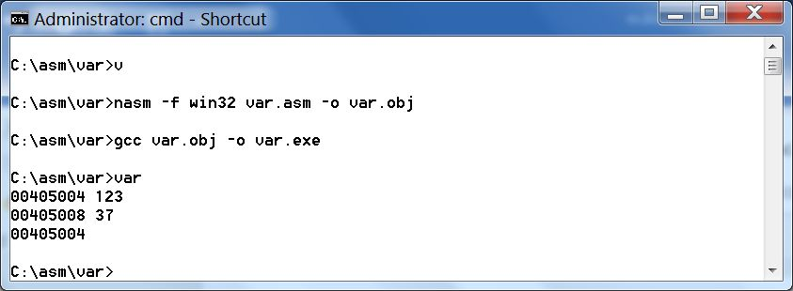
Joonis x.y. Registris on viit.

Edasi, kirjutame registrisse eax neljabaidise arvu aadressilt n ja trükime välja:
ped db '%d',10,0 ;arv väljalt
...
mov eax,dword[n] ;4 baiti aadressilt n
push eax
push ped
call _printf
add esp,8

Joonis x.y. Registris on väärtus.
Järgnevalt kanname registrisse eax neljabaidise väärtuse väljalt n ning omistame selle vektori v vasakpoolseimale elemendile:
mov eax,dword[n] ;4 baiti aadressilt n
mov [v],eax ;arv aadressile v[0]
push dword[v]
push ped
call _printf
add esp,8
Joonis x.y. Kirjutamine mällu.
Mainime, et võime kirjutada ka
mov eax,[n] ;4 baiti aadressilt n
mov [v],eax ;arv aadressile v[0]
ent mitte „push [v]“ ̶ aadressilt magasini panemisel tuleb näidata operandi „laius“. Saame veateate:
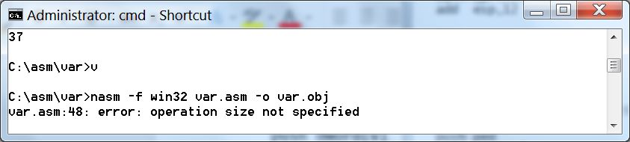
Joonis x.y. Push mälust nõuab operandi pikkust.
Niisiis, kirjutada tuleb „push dword[v]“. Samamoodi nagu mäluaadresside puhul toimib sulupaar „[ ]“ ka operandina kasutatava registri puhul. Järgnevas programmilõigus kantakse viit väljale v registrisse eax ning arvu kandmiseks tollelt väljalt magasini tuleb lisada pikkusatribuut dword:
mov eax,v
push dword[eax]
Sulud eax ümber tähendavad, et operand on registris oleval aadressil, aga mitte registris olev aadress ise. Katse „push [eax]“ lõpeb sama õnnetult nagu eelmisel pildil nägime.
Järgmises programmilõigus kirjutatakse vektori v aadress registrisse, modifit-seeritakse aadressi viitamaks vektori teisele elemendile (direktiivis „add eax,4“ on 4 vahetu operand), kirjutatakse sinna arv 77, lisatakse see magasini (ja trükitakse välja):
mov eax,v
add eax,4
mov dword[eax],77 ;mov [eax],77 annab tuttava vea
push dword[eax]

Joonis x.y. Aadressi modifitseerimine vahetu operandi abil.
Edasi, trükime välja vektori a esimese sümboli („1“). Selleks tuleb ta kanda registrisse (näiteks eax) ühebaidise pikkusega ̶ kasutame atribuuti byte ̶ ning registrist kasutame 8 madalamat bitti so. registrit al.

pec db '%c',10,0 ;sümbol registrist
...
mov al,byte[a]
push eax
push pec
Joonis x.y. Trükitud sümbol.
Märkigem, et süntaksivea saame, püüdes baidi väärtust kanda 32-bitisesse registrisse eax:
mov eax,byte[a]
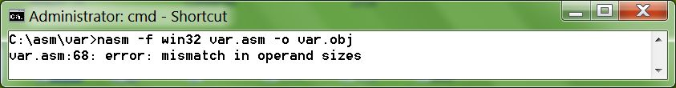
Joonis x.y. Operandide ebaklapp.
Lisame .data-sektsiooni read
pecx db 'x[0]=%c',10,0 ;symbol m2lust
x resb 3 ;char x[3]
ja programmi var.asm lõigu
mov al,byte[a]
mov byte[x],al
push dword[x]
push pecx
call _printf
add esp,8
Tulemus on joonisel x.y.
Joonis x.y. Mälubaidi trükk.
Järgmine näide demonstreerib register-register aritmeetikat (ja ASCII-koodide liitmist):
kood98 db 'kood(a)=49,kood 98=%c',10,0
...
mov al,byte[a]
mov ah,byte[x]
add al,ah
push eax
push kood98
call _printf
add esp,8

Joonis x.y. Koodide liitmine registrites.
Niisiis, programmi objektide aadresse tähistatakse nimedega (näit. v resd 3 või ring: ). Nime esialgseks väärtuseks on ta suhtaadress sektsioonis; translaator peab nimede tabelit, kus need on kirjas. Intuitiivselt on selge, et programselt me ei tohi (ega saagi) nime väärtust muuta (nimede tabelis üle kirjutada). Lisame oma programmi kaks rida:
mov eax,n ;rea nr. on 127
mov v,eax ;rida 128
Translaator annabki veateate:
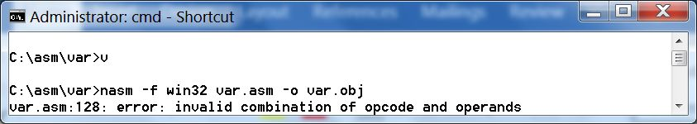
Joonis x.y. Aadressi ülekirjutamise katse.

Indekseerimine
Vektori elementide adresseerimine toimub vektori aadressile nihke liitmise abil, näiteks kui C-programmis kirjutame a[0], a[1], või a[i], siis NASMis saame kirjutada
mov ebx,a ;vektori aadress
mov al,byte[ebx] ;a[0]
mov ah,byte[ebx+1] ;a[1]
Tavaliselt tuleb kirjutada tsükkel üle vektori elementide. Kui registrisse ebx on kantud stringi a aadress ja ecx-i stringi pikkus 3, siis võime indeksi jaoks kasutada näit. registrit esi ning tsükkel võib välja näha nii:
mov esi,0
ring:
mov al,byte[ebx+esi]
push ecx ;hoiule, printf rikub ära
push eax
push pec
call _printf
add esp,8
inc esi ;add esi,1
pop ecx
loop ring

Selle lõigu lahendamise tulemus on joonisel x.y.
joonis x.y. Tsükkel üle stringi.
Niisiis, tsükli indeksit hoiame ja suurendame pärast igat tsüklisammu registris. Baitvektori puhul on samm 1, vektori word-formaadi puhul 2 ning dwordi puhul 4. NASM võimaldab kasutada indeksregistri kordajat, väärtusega 2, 4 või 8. Meie näiteprogrammis on reserveeritud ruum C mõttes int-vektorile v. Järgmise programmilõiguga omistatakse ta elementidele väärtused 1, 2 ja 3.
mov ebx,v
mov ecx,3 ;tsükliloendaja
mov esi,0 ;tsükliindeks
ring1:
mov dword[ebx+esi*4],esi
push ecx ;hoiule, printf rikub ära
push dword[ebx+esi*4]
push ped
call _printf
add esp,8
inc esi ;add esi,1
pop ecx
loop ring1
Mõistagi võiksime kirjutada ka mov- ja push-käskudes dword[ebx+esi] ja inc esi asemel add esi,4.
Joonis x.y. Tsükkel üle int-vektori.

Kompilaator, komplekteerija ja paigaldaja
Vaatleme siin põgusalt etappe, mis läbitakse C-keeles alates tekstide lõpetami-sest. Kasutame näitena otsimis-järjestamiskahendpuuga manipuleerimise C-tekste dp.c (põhiprogramm, sisaldab sisendpunkti määravat main-moodulit), puu töötlemist võimaldavate funktsioonide jm. moodulite tekste sisaldavat dp_moodulid.c ning viimaste kirjeldusi ning globaalseid andmestruktuure ja muutujaid sisaldav päisfail dp.h.

Päisfail (header, xxx.h)
C on minimalistlik keel, millel on vähe reaalset funktsionaalsust: näiteks, puuduvad sisend- ja väljundoperaatorid, stringivahendid, dünaamiline mälu-jaotus, matemaatilised funktsioonid jpm. Ent keel on hõlpsasti laiendatav väliste teekide abil. Need on kompilaatoriga kaasas käivad standardsed vahendid, mille kasutamist võimaldavad makrod kujul
#include <xxx.h>
ning programmeerija saab luua enda tarbeks moodulite komplekte, millede kasutamiseks tuleb kirjutada makrod kujul
#include “xxx.h“
Omaloodud „C laiendused“ tuleb kirjutada samasse kausta (teek, folder), kus on neid kasutavad C-programmid. Päisfaili programmeerimisel tuleb järgida mõnin-gaid lihtsaid reegleid. Päisfaili tekst tuleb kirjutada C preprotsessori-korralduste
#ifndef __XXX_H__
#define __XXX_H__
Ja
#endif
vahele – vältimaks päisfaili „topelt-defineerimist“ iga #include “xxx.h“-makrot sisaldava C-programmi eeltöötluse käigus. Siinkohal on paras paik hoiatuseks: programmeerides tuleb vältida alakriipsuga algavaid nimesid, need on mõeldud kompilaatori ja linkeri sisekasutuseks ning põhjustavad tavaprogrammis hulgi arusaamatuid veateateid.
- Päisfail võib sisaldada ainult #define-makrosid, andme- (sh. struktuuride) kirjeldusi ning moodulite eelkirjeldusi. Muutujatele alg- või vaikeväärtusi seal omistada ei tohi: omistamine saab toimuda täitmise käigus, ent päisfaili ei „täideta“, ning selle reegli eiramine on taas (arusaamatute) veateadete põhjuseks. Kui päisfailis on eelkirjeldatud mooduleid (protse-duure või funktsioone), siis tuleb kirjutada nonde C-tekste sisaldav fail xxx.c. Selles C-failis peab olema makro
#include “xxx.h“
ja ei tohi olla main-moodulit. Käsurealt tuleb see kompileerida kui
gcc -c xxx.c -o xxx.obj
Võti -c tähendab, et main-moodulit pole ning -o, et väljund on vahekeelne objekt-fail.

Kuivõrd me programmeerime hiljem sama ülesande ka NASMis, siis tundub ots-tarbekas mainitud tekstid siinkohal esitada.

Päisfail dp.h
//dp päisfail. 20.10.17
//NB! Siin ei tohi olla OMISTAMISI!
#ifndef __DP_H__
#define __DP_H__

struct top{
char key[32];
struct top *v;
struct top *p;
};

struct top *juur,*tipp,*jooksev,*parent;
struct top *mstack[64]; //LIFO
int sp; //magasiniviit
FILE *mf;
int tipa; //tippude arv
struct top **tv;
int j,r;
char key[32];
void mpush(struct top *t);
struct top *mpop();
void wp(struct top *t);
void tee();
struct top *rp();
void inovp(struct top *t);
void inopv(struct top *t);
void t2v(struct top *t);
int t_arv(struct top *t);
struct top *new(char *k);
void pp(struct top *t);
int binsearch(char *x,struct top *v[],int n);
struct top *vector2AVL(int low,int high);
void deltipp(struct top *jooksev,struct top *parent);
int roni();
#endif
Kommenteerime C preprotsessori jaoks kirjutatud makrosid #ifndef,#define ja #endif. Include-makroga määratud teksti kopeerib mainitud preprotsessor transleerimisele tuleva teksti ette ning kuivõrd meie näites on rida
#include “dp.h“
nii dp.c kui ka dp_moodulid.c tekstides, siis ilma nende päisfaili algusse ja lõppu kirjutatud makrodeta kopeeritaks dp.h sisu ehitatavasse programmi topelt.

Moodulite fail dp_moodulid.c

//dp_moodulid.c :: dynaamiline otsimis- ja j2rjestamiskahendpuu
//globaalsed andmestruktuurid + moodulid. 20.10.17. Ise
#include<stdio.h> //printf(...)
#include<stdlib.h> //system
#include<string.h>
#include "dp.h"

int n=sizeof(struct top);

void mpush(struct top *t){
sp--;
mstack[sp]=t;
}

struct top *mpop(){
struct top *t;
if(sp==64)return 0; //empty stack
t=mstack[sp];
sp++;
return(t);
}

void wp(struct top *t){
fwrite(t,n,1,mf);
if(t->v)wp(t->v);
if(t->p)wp(t->p);
}

void tee(){
int ait;
struct top *t;
ait=sp;
printf("tee=");
next:
t=mpop();
if(t){
printf("%s ",t->key);
goto next;
}
printf("\n");
sp=ait;
}

struct top *rp(){
struct top *t;
t=malloc(n);
fread(t,n,1,mf);
if(t->v)t->v=rp();
if(t->p)t->p=rp();
return(t);
}

//v->j->p
void inovp(struct top *t){
if(t->v)inovp(t->v);
printf("%s\n",t->key);
if(t->p)inovp(t->p);
}

//p->j->v
void inopv(struct top *t){
if(t->p)inopv(t->p);
printf("%s\n",t->key);
if(t->v)inopv(t->v);
}

void t2v(struct top *t){
if(t->v)t2v(t->v);
tv[j]=t; j++;
if(t->p)t2v(t->p);
}

//siia k6ik kuni main-moodulini...

//j->v->p
int t_arv(struct top *t){
tipa++;
//printf("ta=%d\n",tipa);
if(t->v)t_arv(t->v);
if(t->p)t_arv(t->p);
}

struct top *new(char *k){
struct top *t;
t=malloc(n);
memset(t,'\0',n);
strcpy(t->key,k); //kopeerib stringi
return(t);
}

void pp(struct top *t){
printf("%p)%s v=%p:%s p=%p:%s\n",t,t->key,t->v,t->v->key,t->p,t->p->key);
if(t->v)pp(t->v);
if(t->p)pp(t->p);
}

//Kernighan&Ritchie, lk.134
int binsearch(char *x,struct top *v[],int n){
int low,high,mid;
low=0;
high=n-1;
while(low<=high){
mid=(low+high)/2;
if(strcmp(x,v[mid]->key)<0) high=mid-1;
else if(strcmp(x,v[mid]->key)>0) low=mid+1;
else{
printf("v[%d]->key=%s\n",mid,x);
return 0;
}
}
printf("%s pole vektoris\n",x);
return -1;
}

struct top *vector2AVL(int low,int high){
struct top *t=NULL;
int mid;
if(low<=high){
mid=(low+high)/2;
t=tv[mid];
t->v=vector2AVL(low,mid-1);
t->p=vector2AVL(mid+1,high);
}
return t;
}

void deltipp(struct top *jooksev,struct top *parent){
struct top *b,*ait;

if(jooksev->v==NULL)goto parem;
b=ait=jooksev->v;
palla:
if(b->p==NULL)goto paika;
b=b->p;
goto palla;
paika:
b->p=jooksev->p;
goto juurpaika;
parem:
ait=jooksev->p;
juurpaika:
if(parent!=NULL)goto polejuur;
juur=ait;
goto vaba;
polejuur:
if(parent->v!=jooksev) goto palluv;
parent->v=ait;
goto vaba;
palluv:
parent->p=ait;
vaba:
free(jooksev);
}

//j->v->p Otsib, lisab, kustutab. Globaalsed parameetrid.
int roni(){
//juur
mpush(jooksev);
r=strcmp(key,jooksev->key);
if(r==0){
printf("%s v=%s p=%s\n",key,jooksev->v->key,jooksev->p->key);
printf("kas kustutan? j/e ");
gets(key);
if(key[0]=='e')return 0;
tee();
jooksev=mpop();
parent=mpop();
deltipp(jooksev,parent);
return 0;
}
//vasak/parem
if(r<0){
if(jooksev->v!=NULL){
jooksev=jooksev->v;
if(roni()==0)return 0;
}
jooksev->v=tipp; //uus tipp puusse
return 0;
}
if(r>0){
if(jooksev->p!=NULL){
jooksev=jooksev->p;
if(roni()==0)return 0;;
}
jooksev->p=tipp; //uus tipp puusse
return 0;
}
}

//tipuvektori tegemine, sealt kahendotsimine, AVL-puu tegemine
void tipuvektor(){
tipa=0;
t_arv(juur);
printf("tipa=%d\n",tipa);
tv=malloc(tipa*sizeof(struct top *));
j=0;
//"tree to vector"
t2v(juur);
printf("v6tmed vektorist:\n");
for(r=0;r<tipa;r++)printf("%s ",tv[r]->key);
printf("\n");
//kahendotsimine
printf("kahendotsimine tippude vektorist:\n");
ring:
printf("key=");
gets(key);
if(strlen(key)==0)goto avl;
binsearch(key,tv,tipa);
goto ring;
avl:
juur=vector2AVL(0,tipa-1);
wp(juur);
}

Juhime tähelepanu seigale, et selles C-tekstis pole main-moodulit, see võib olla (ja peab olema) ainult „põhiprogrammis“. Ja meie päisfailile viitame makroga
#include "dp.h"
erinevalt süsteemsetest teekidest, kus päisfaili nimi on sulu-paari < > vahel.

Põhiprogramm dp.c

//dp.c :: dynaamiline otsimis- ja j2rjestamiskahendpuu. 24.10.17. Ise
#include<stdio.h> //printf(...)
#include<stdlib.h> //system
#include<string.h>
#include "dp.h"

int main(int argc,char **argv){
char nimi[80];
//k2surida OK?
if(argc<2){
printf("puu nime pole\n");
return 1;
}
printf("argc=%d argv[1]=%s\n",argc,argv[1]); //OK k2surida
//Kui puu juba on kettal: loe ja n2ita
mf=fopen(argv[1],"rb");
if(mf==NULL)goto dialoog;
juur=rp();
printf("puu kettalt eesjrk-s:\n");
pp(juur);
printf("kasvav jrk:\n");
inovp(juur);
//otsimine, lisamine, kustutamine
dialoog:
printf("key=");
gets(key);
if(strlen(key)==0) goto ots;
sp=63; //viit magasini p6hja
tipp=new(key);
if(juur==NULL){
juur=tipp;
goto dialoog;
}
jooksev=juur;
roni();
goto dialoog;
//seansi l6petamine
ots:
//kustutan 'vana puu'
fclose(mf);
remove(argv[1]);
//(modifitseeritud) puu kettale
mf=fopen(argv[1],"wb");
wp(juur);
fclose(mf);
//teeme avl-puu, see kettale xxx.avl
strcpy(nimi,argv[1]);
strcat(nimi,".avl");
mf=fopen(nimi,"wb");
tipuvektor();

printf("AVL-puu eesjrk-s:\n");
pp(juur);
printf("kahanev jrk:\n");
inopv(juur);
fclose(mf);

system("pause");
}

dp.exe ehitamine käsurealt
Vaatame ekraanitõmmist joonisel x.y:
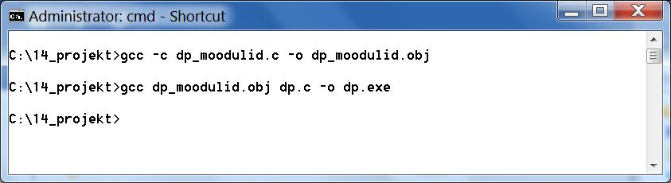
Joonis x.y. dp.exe ehitamine käsurealt.
Esmalt kompileeritakse C teksti dp_moodulid.c järgi objektfail dp_moodulid.obj, kusjuures võti -c osutab, et C-tekstis pole sisendpunkti määravat main-moodulit.
Teine gcc poole pöördumine kompileerib dp.c, teeb sellestki objektfaili (mida me käsureal ei näita) ning gcc komplekteerija (linker) teeb neist kahest objekt-failist kettale exe-faili dp.exe.
Sellelaadseteks töödeks on mõttekas teha nn pakkfail (batch file) nimelaiendiga xxxbat, kusjuures nimi xxx ei tohi kattuda samas teegis olevate exe-failide nimedega. Käsurealt käivitatakse – kui programmi nimi on esitatud laiendita – esmajoones exe-fail ja kui seda teegis pole, siis bat-fail. Meie ülesande jaoks sobiks kirjutada näiteks P.bat:
P.bat:
gcc -c dp_moodulid.c -o dp_moodulid.obj
gcc dp_moodulid.obj dp.c -o dp.exe
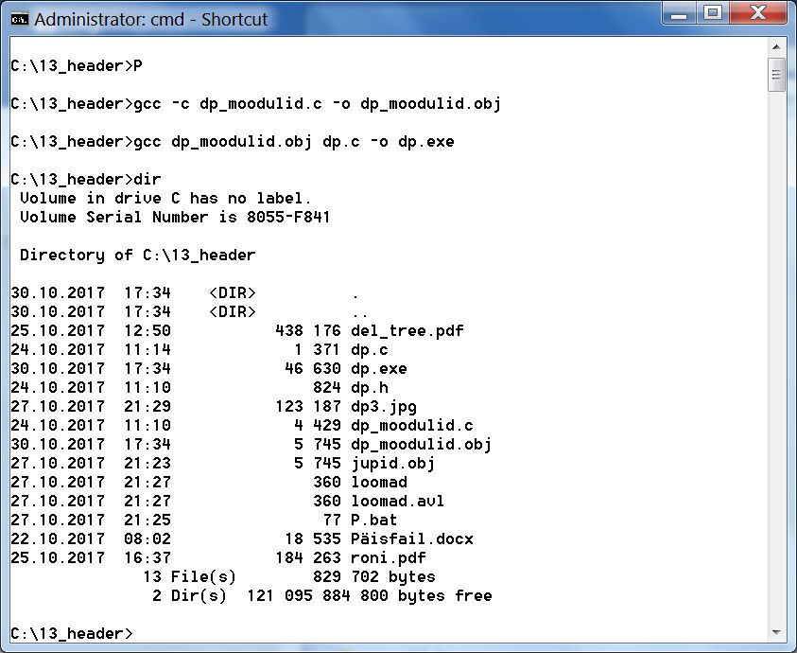
Joonis x.y2. Pakkfaili P.bat kasutamine.

dp.exe ehitamine Dev-C++ abil
Gnu kompilaatorite kollektsiooni pealisehitus Dev-C++ pakub sama töö jaoks oma võimalusi. Meie ülesande jaoks sobiva tulemuse saab nii:
- Tühja kausta, näit. proj kanda failid dp.c, dp_moodulid.c ja dp.h.
- Avada Dev-C++ ning valida new à project. Algab dialoog (vt. joonis x.1):
Valida tuleb ülalt-vasakult variant Basic, seejärel viiest võimalusest parem-poolseim, Empty Project ning alt-paremalt, kirjutada projekti nimi (meil dp) ja – OK.
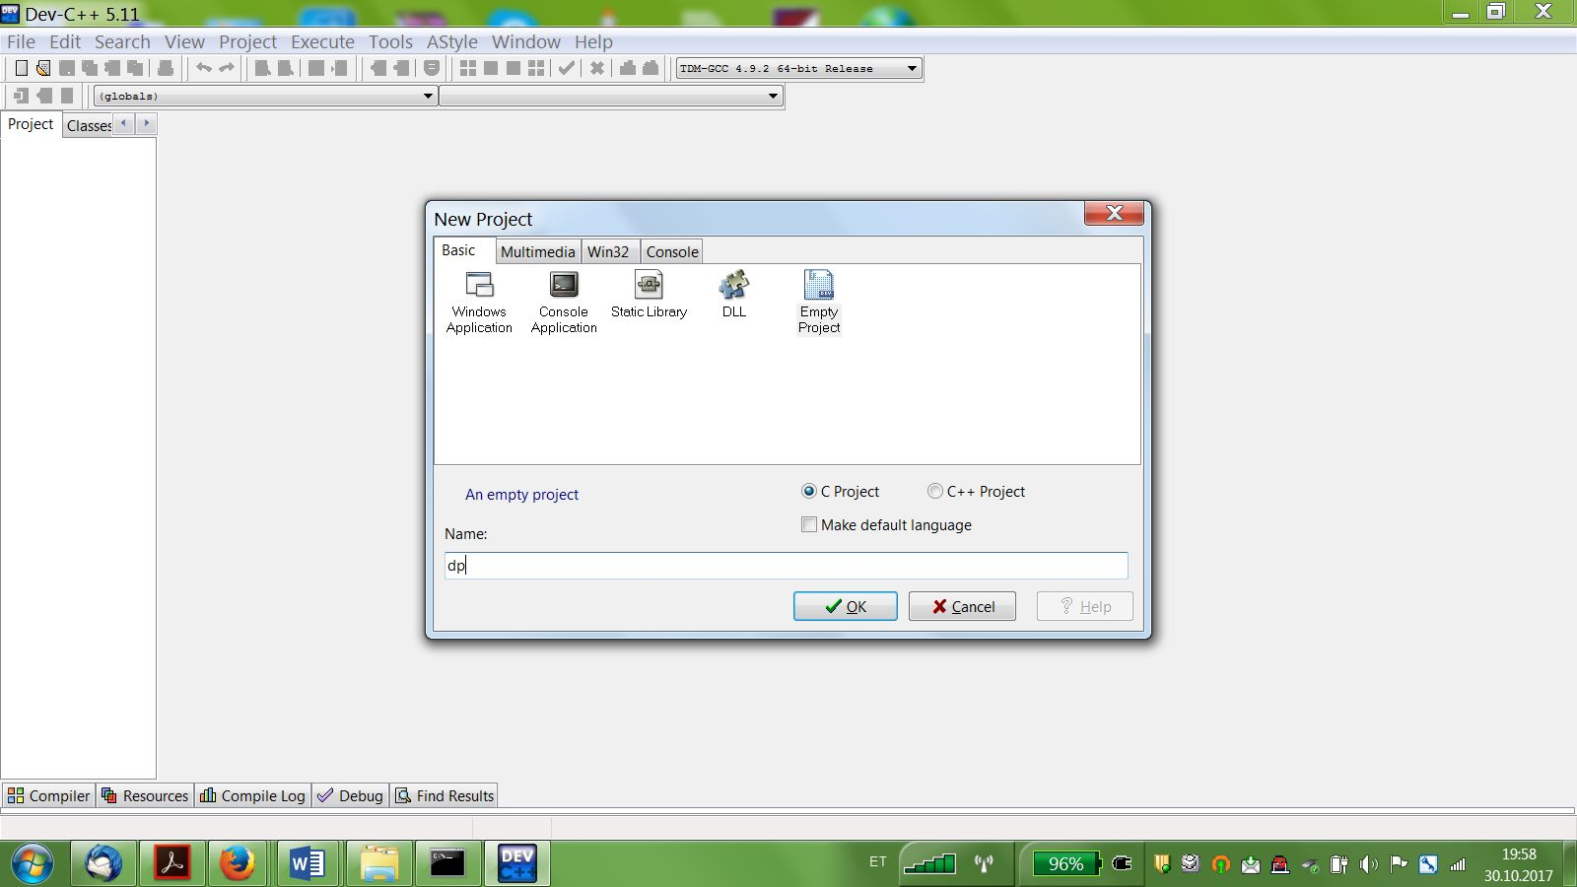Joonis x.1. Projekti sätted.
- Rippmenüüst Project valida Add To Project; failisüsteemis tuleb minna oma kausta (meil proj) ning valida sealolevad kolm oma faili. Dev-C++ vasakusse aknasse kuvatakse projekti puu (ning lisatud võib esikohale olla võõras näit. untitled-fail – see tuleb kustutada: (hiirega parem-klikk+“Delete). Edasine on harjumuspärane: Execute à Rebuild All (Vt.joonis x.2.)
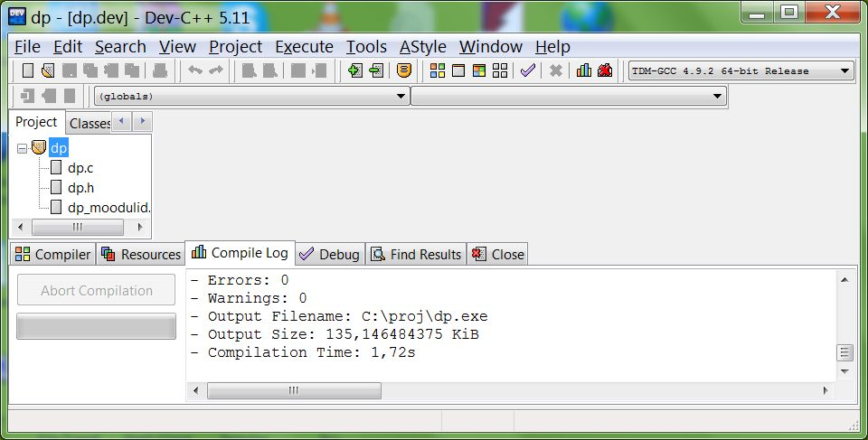
Joonis x.2. Valmisehitatud projekt Dev-C++ aknas.
Projekti modifitseerimiseks tuleb vastavas kaustas topeltklikkida puu.dev – avaneb Dev-C++ aken (vt. joonis 2). Kui vahepeal oli parandatud ainult komponentfaile, siis piisab toiminguist Execute Rebuld All. Uusi faile saab lisada Project Add To Project abil.
Projekti silumise (testimine ja parandamine) ajal on mugav Dev-C++ aknas avada järjest kõik projekti lülitatud programmid, nende vahel on hõlpus liikuda akna päi-
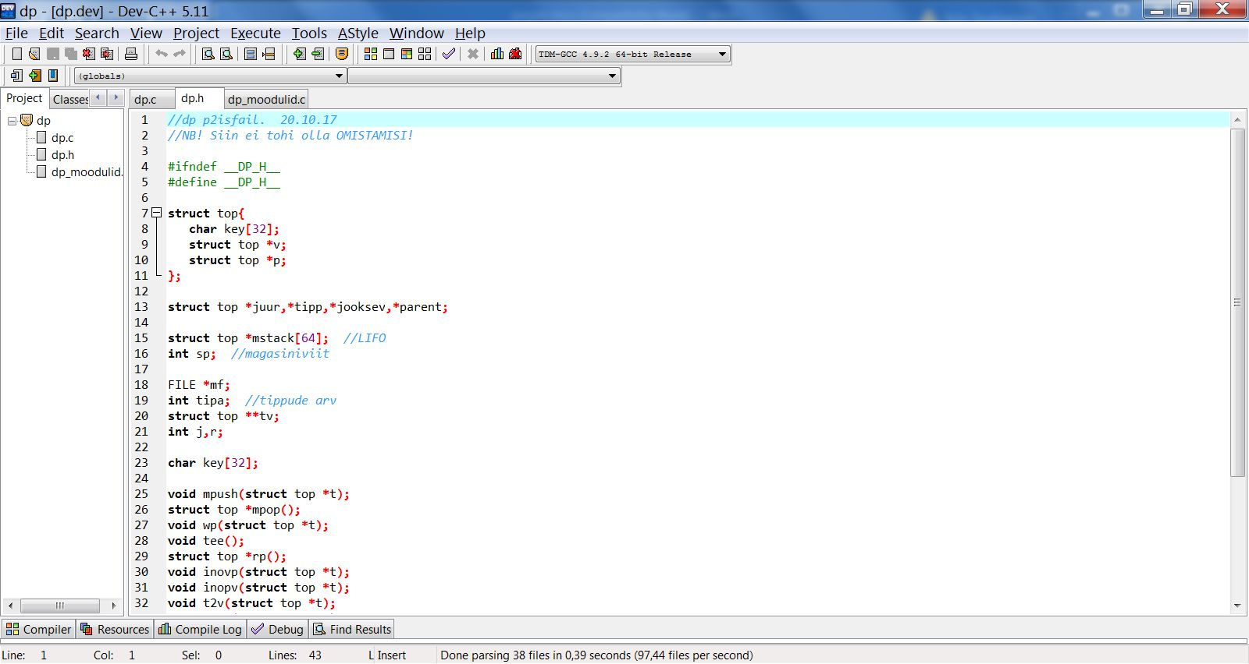
Joonis x.3. Failivahetus.
se viimases reas kuvatavate nimede abil; joonisel 3 on aktiivne neist keskmine, ’dp.h’. Saame avada ja parandada seda vajavaid faile, salvestada, ja samas aknas
projekti uuesti ’ehitada’.
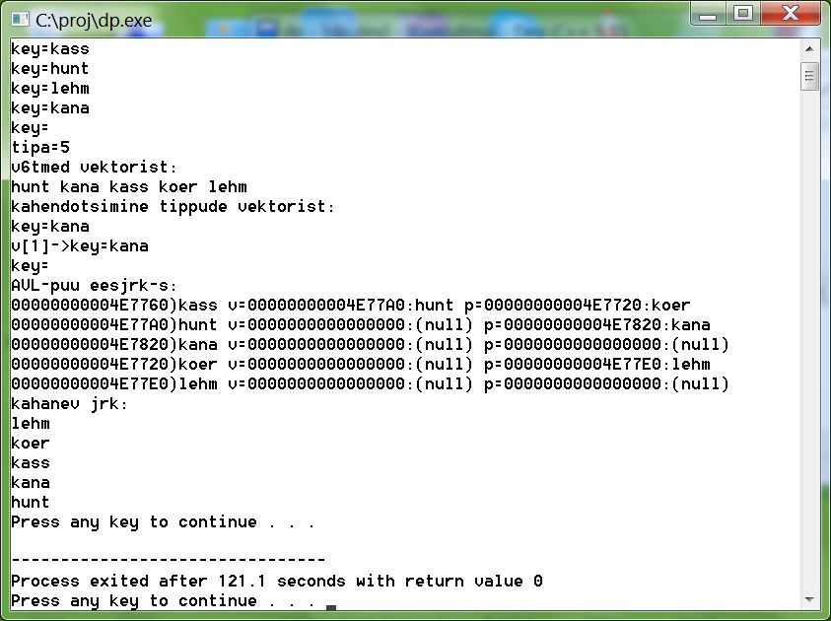
Joonis x.4. dp.exe lahendamisaegne ekraanitõmmis.

Kasutatud materjalid

[geeks] http://www.geeksforgeeks.org/memory-layout-of-c-program/ 30.10.17
[idsia] http://people.idsia.ch/~juergen/bauer.html 9.11.17
[push] http://www.felixcloutier.com/x86/PUSH.html 22.11.17
[wbss] https://en.wikipedia.org/wiki/.bss, 29.10.17
[x86asm] http://cs.lmu.edu/~ray/notes/x86assembly/ 5.11.17
[Wang] Executable File Format, spring 2016, http://www.cs.virginia.edu/~ww6r/CS4630/lectures/Executable_File_Format.pdf 5.11.17
[wcall] https://en.wikipedia.org/wiki/X86_calling_conventions 8.11.17
[Yale] x86 Assembly Guide, http://flint.cs.yale.edu/cs421/papers/x86-asm/asm.html 6.11.17

destination, source ‒ kirjutamiskoht ning koht, kust kirjutatakse.
Nihe on ± suhtaadress tegeliku mäluaadressi suhtes.
mov-näite masinkoodi-formaat on valitud seetõttu, et siin kasutatakse kõiki võimalikke variante; muud käsud kasutavad neid valdavalt vastavalt oma spetsiifikale, näit. aritmeetika- või laadimiskäsud võivad kasutada vahe-tuid operande, ent suunamiskäsud mitte, jne. Ent formaat on ühtne ja üldine, ehkki tavaliselt mõnda komponenti ei kasutata.
Näiteks kood 100010 on mov eax: registri määravad vasakpoolseimad bitid „10“ ja instruktsioon mov on bitid „0010“.
R/M näitab, kas teine operand on register (R) või mälu (M, memory).
Nihe on absoluutsele mäluaadressile lisatav suhtaadress – näitamaks operandi tegelikku aadressi.
Nihke (displacement) pikkus on 1 või 2 baiti.
Ainult nihe on vahetu (immidiate) operand.
rd=register double, 32-bitine register.
Executable and Linkable Format
Common Object File Format. Sisuliselt on see Windowsi opsüsteemi puhul sama mis Win32.
Mainigem, et nende formaatide ülesehitus on üldvaates sarnane kaitserežiimis lahendatavale programmile tehtava mälujaotusega (vt. joon. X.1).
Artikli autor (ise kirjutab „kompileerija“) on Narendra Kangralkar.
Kui mingeid algväärtustatud andmeid ei tohi programmi täitmise ajal muuta, siis tuleb nende jaoks teha konstantide sektsioon, „section .const“ süsteemse atribuudiga RO.
Aparatuurne sellepärast, et magasini järge peetakse esp-registris ning magasini lisamise ja magasinist eemaldamise jaoks on masinkoodi käsud (assembleris push ja pop).
Vajadusel saab „muutmiskeeluga muutujate“ jaoks teha eraldi section .const. Märkigem, et nii saab programmeerja kaitsta ennast iseenda vigade eest.
BSS ( Block Started by Symbol) on termin, mille võtsid 1950.-te keskel kasutusele United Aircraft Corporationis arvuti IBM704 assembleri teinud Roy Nutt, bWalter Ramshaw jt. [wbss].
Selle sektsiooni teine nimevariant on .code ̶ mis sisuliselt tundub kohasemgi.
- Muudest tuntumatest variantidest mainigem järgmisi: stdcall, fastcall ja thiscall.
Omistamine a=a+b on nüüd assembleris järgmine: mov eax,a ;mov eax,dword[ebp-4] add eax,b ;add eax,dword[ebp-8]
crt on lühend nimest C RunTime – standardmoodulite teek, mis kasutaja jaoks asendab 16-bitise protsessori aegseid funktsioonide teeke DOS ja BIOS.
Vt. näit. C Header File Guidelines, David Kieras, EECS Dept., University of Michigan, December 19, 2012
#ifndef = „if not defined“. Pärast esimest kopeerimist on järgmistel kordadel selle tingimuse väärtus väär.
Main-moodul määrab käivitatava exe-faili sisendpunkti.
Mõnevõrra arusaamatul põhjusel annab uue projekti esmakordne „ehitamine“ (Rebuild All) mõnikord palju veateateid, ent neist saab lahti, kui valime File CloseProject ning kordame „Rebuild All“. Aga lõpuks tehakse (meie näite jaoks) dp.exe.

